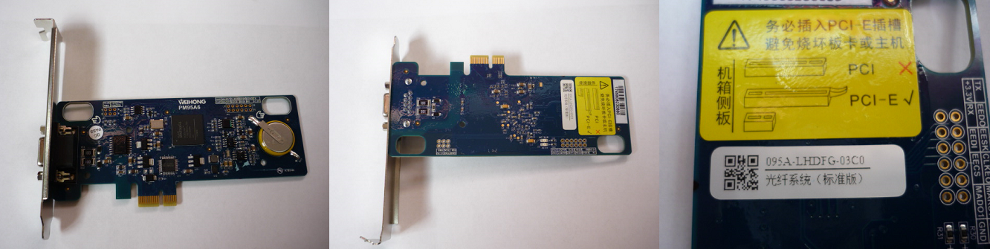

Код из 1С | Артикул | Наименование/ Бренд/  Поставщик | Материал | Место установки/Назначение
F0064844 |  | Плата управления 095A-LHDFG-64C7 |  | Лазерная установка Bodor
 |  | Bodor

